**ПНИПУ**

**Пермский Национальный Исследовательский Политехнический Университет**

**Лабораторная работа №7 – функции**

*Выполнил:*

*Герасимов Максим Николаевич РИС-23- 3б*

*Проверила:*

*доцент кафедры ИТАС О.А. Полякова*

2024

**7.1 – СОЗДАТЬ ПЕРЕГРУЖЕННУЮ ФУНКЦИЮ ДЛЯ ПОДСЧЕТА КОЛ-ВА ЧЕТНЫХ ЭЛЕМЕНТОМ В МАССИВЕ И КОЛ-ВА СЛОВ В СТРОКЕ, НАЧИНАЮЩИХСЯ НА ОДНУ И ТУЖЕ БУКВУ**

**АНАЛИЗ ЗАДАЧИ**

1. Для подсчета кол-ва слов в строке, начинающихся с одной и той же буквы, следует записать все слова в массив, пройти по нему с проверкой на условие, в случае выполнения которого увеличится счетчик;
2. Для подсчета кол-ва четных элементов в массиве следует пройти по массиву с проверкой на условие, в случае выполнения которого увеличится счетчик.

**7.2 – СОЗДАТЬ ФУНКЦИЮ С ПЕРЕМЕННЫМ КОЛЛИЧЕСТВОМ ПАРАМЕТРОВ, КОТОРАЯ БУДЕТ СЧИТАТЬ, СКОЛЬКО ТРОЕК ЧИСЕЛ МОГУТ БЫТЬ СТОРОНАМИ ТРЕУГОЛЬНИГА. ЗАПУСТИТЬ ФУНКЦИЮ С ЧИСЛОМ ПАРАМЕТРОВ: 3, 9, 11**

**АНАЛИЗ ЗАДАЧИ**

1. Для перемещения по параметрам функции необходимо записать адрес первого аргумента и, при необходимости перехода на следующий, через указательную арифметику прибавить к адресу 2;
2. Функция должна принимать в себя 2 системных аргумента. 0 –достигнут конец тройки, 1 – достигнут конец аргументов;
3. В случае, если до 0 встретилось ровно 3 числа, мы проверяем их на то, могут ли они быть сторонами треугольника. Если да, то увеличиваем счетчик.

**БЛОК СХЕМЫ**

**7.1:**

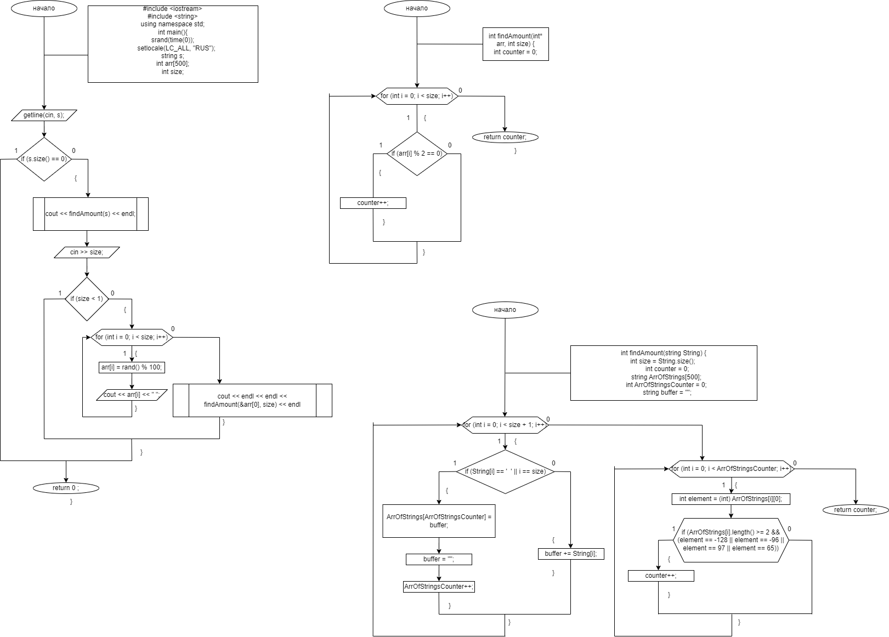

**7.2:**

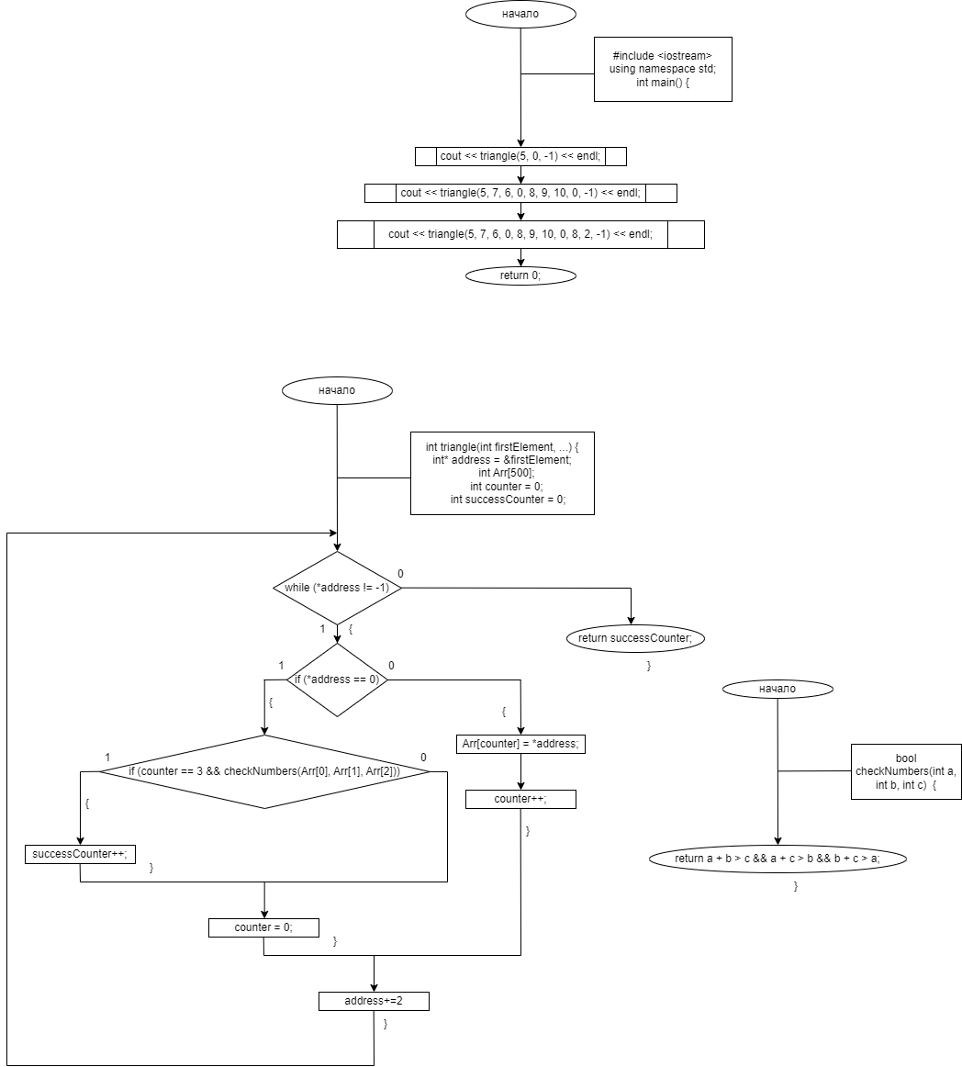

**КОД С КОММЕНТАРИЯМИ**

**7.1:**

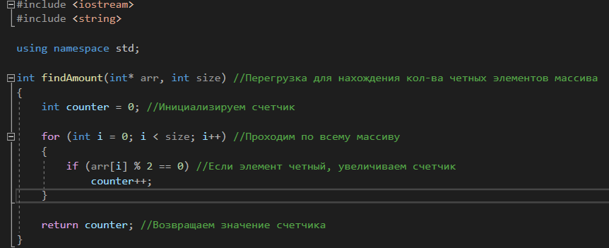

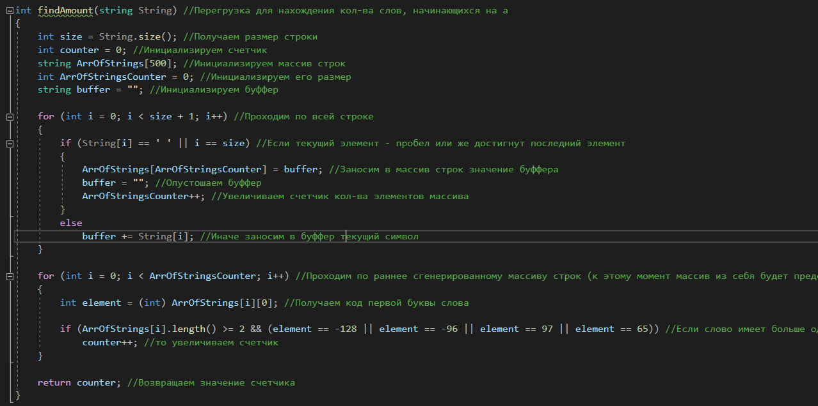

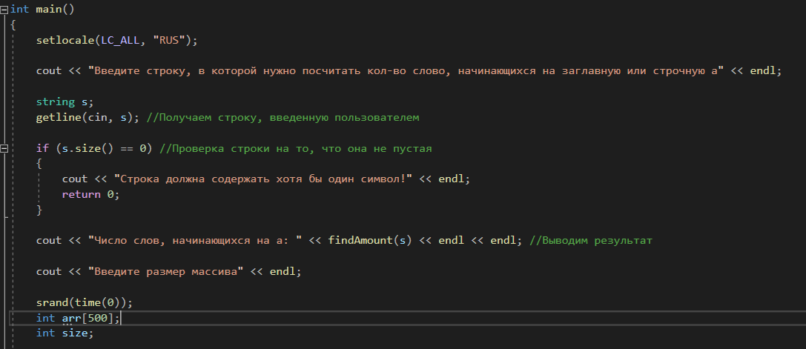

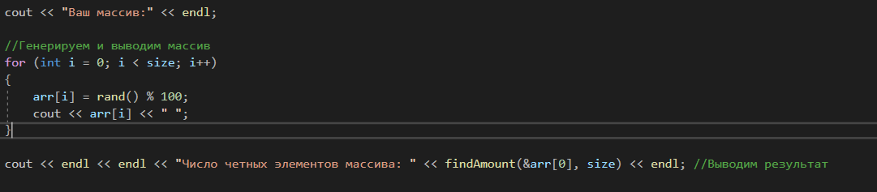

**7.2:**

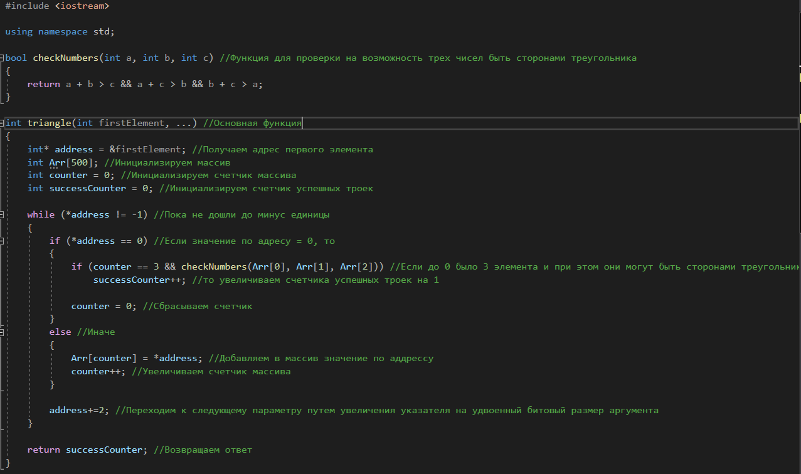

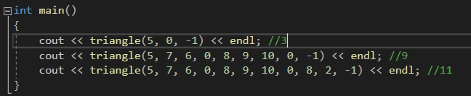

**РЕЗУЛЬТАТЫ РАБОТЫ**

**7.1:**

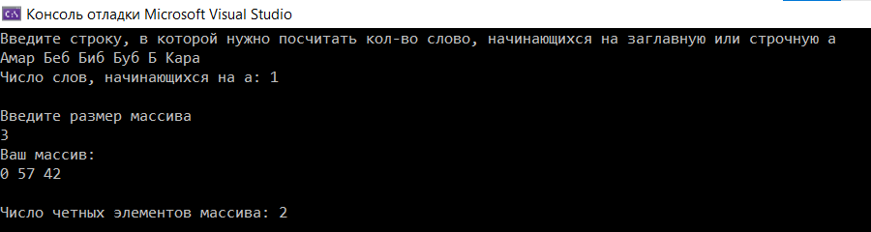

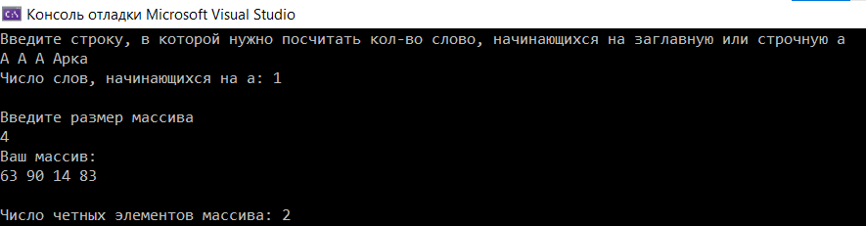

**7.2:**

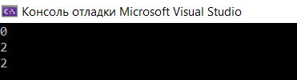

**ГИТХАБ**

[Ссылка на репозиторий](https://github.com/BlackSerperior6/LabWork7)